**Požadavek na změnu (RfC)[1] – Z28133**

**a – věcné zadání**

# Základní informace

|  |  |
| --- | --- |
| **ID PK MZe**[2]**:** | 539 |

|  |  |  |  |  |
| --- | --- | --- | --- | --- |
| **Název změny**[3]**:** | **IZR – Kontrolní listy ČPI – NAEKO, NEZ, simulátor intenzity, úpravy klienta ČMSCH** | | | |
| **Datum předložení požadavku:** | | 03.02.2020 | **Požadované datum nasazení:** | 1.5.2020 |

|  |  |  |  |
| --- | --- | --- | --- |
| **Kategorie změny**[4]**:** | Normální ☒ Urgentní ☐ | **Priorita**[5]**:** | Vysoká ☒ Střední ☐ Nízká ☐ |

|  |  |  |  |  |  |
| --- | --- | --- | --- | --- | --- |
| **Oblas**t**:** | Aplikace ☒ | **Zkratka**[6]**:** | IZR | Verze: |  |
| **Typ požadavku:** | Legislativní ☒ Zlepšení ☒ Bezpečnost ☐ | | |
| Infrastruktura ☐ | **Typ požadavku:** | Nová komponenta ☐ Upgrade ☒ Bezpečnost ☐ Zlepšení ☒ Obnova ☐ | | |

|  |  |  |  |  |
| --- | --- | --- | --- | --- |
| **Role** | **Jméno** | **Organizace /útvar** | **Telefon** | **E-mail** |
|  |  |  |  |  |
| Žadatel – národní dotace | Josef Miškovský | **SZIF - O**dboru PP a EP | 222 871 495 | Josef.Miskovsky@szif.cz |
| Metodický / věcný garant: | Vít Škaryd | **MZe/18141** | 221 812 041 | Viz.skaryd@mze.cz |
| Change koordinátor: | Jaroslav Němec | **Mze/12127** | 221 812 916 | Jaroslav.Nemec@mze.cz |
| Poskytovatel / dodavatel: | xxx | **O2ITS** | xxx | xxx |

|  |  |  |  |
| --- | --- | --- | --- |
| **Smlouva č.**[7]**:** | S2019-0043; DMS 391-2019-11150 | **KL:** | KL HR-001 |

# Stručný popis požadavku

## Popis požadavku

1. Předmětem požadavku jsou úpravy na úrovni kontrolního modulu ČPI, které souvisejí s novými opatřeními – **navazující agroenvironmentálně-klimatické opatření (NAEKO) a navazující opatření ekologické zemědělství (NEZ)**. Jedná se o zkrácené navazující závazky v délce trvání dvou let, které jsou upraveny nařízením vlády č. 330/2019 Sb. a č. 331/2019 Sb. Kontroly intenzity budou rozšířeny o tato dvě opatření a **v kontrolním modulu budou provedeny aktualizace kontrolních listů**.

Nové opatření NAEKO má dopad i do **simulátoru výpočtu intenzity**. Pro výpočet intenzity chovu pasených zvířat (intenzita 1,15) se do výměry zemědělské půdy budou započítávat DPB, které jsou zařazeny v roce podání žádosti do dotačních titulů NAEKO.

1. Dalším požadavkem jsou úpravy lehkého a těžkého klienta ČMSCH, některé z nich vyplynuly po nasazení změn podle novely vyhlášky 136/2004 Sb. do rutinního provozu:

* Úpravy při pořizování hlášení o přemístění prasat na dočasné hospodářství
* Úpravy hlášení přemístění ovcí/koz na dočasné hospodářství
* Úpravy hlášení porodní hmotnosti u skotu
* Objednávky nových UZ a objednávky duplikátů UZ – zobrazení poznámky chovatele
* Řešení tisku PLS u importovaných zvířat
* Optimalizace práce s chybníky v případě volby el. Adres

1. Součástí Požadavku na změnu je dále úprava **výpočtu Stavy DJ, tak aby umožňoval i vypočítat stavy DJ na úrovni stájí.** Doposud byla umožněn jen výpočet dle provozoven, zatímco v aplikaci Data ke stažení byl tentýž výpočet na úrovni stájí.
2. **Posledním požadavkem je vytvoření VIEW_STAVY_ZVIRAT_PROVOZOVNA pro LPIS,** kterým se na denní bázi budou poskytovat nehistorizované stavy zvířat pro další využití (SVS modul, hasiči, exporty objektů a provozoven)

## Odůvodnění požadované změny (legislativní změny, přínosy)

1. Dne 1. ledna 2020 nabyly účinnosti nařízení vlády pro nová opatření:
   * nařízení vlády č. 330/2019 Sb., o podmínkách provádění navazujících agroenvironmentálně-klimatických opatřeních,
   * nařízení vlády č. 331/2019 Sb., o podmínkách provádění navazujícího opatření ekologické zemědělství.
2. Požadavek na úpravu hlášení dočasných hospodářství vyplynul během rutinního provozu nasazených změn podle novely vyhlášky 136/2004 Sb., kterou se stanoví podrobnosti označování zvířat a jejich evidence a evidence hospodářství a osob stanovených plemenářským zákonem. Novela vyhlášky v souvislosti se zrušením výjimky pro chovatele 1 prasete, zavedla dočasné hospodářství u prasat určených k bezprostřední porážce, kdy ohlašovací povinnost plní původní chovatel namísto chovatele nového.

V novele vyhlášky (§ 35) je stanoveno, že chovatel turů předává pověřené osobě s údaji o narození zvířete také porodní hmotnost jako nepovinný údaj.

1. Funkcionalita v IZR plnohodnotně nahrazuje duplicitní funkci v aplikaci Data ke stažení
2. Vytvoření pohledu s aktuálními daty řeší stávající požadavky, aby v LPIS byl kromě objektů, provozoven k dispozici i aktuální stav chovaných zvířat a bylo s tím možné pracovat. DB pohled vycházející z nového přehledu provozoven v IZR (stejně se musí napočítat) je nejlevnějším řešením daného požadavku.

## Rizika nerealizace

1. V případě, že nebude požadavek zrealizován, nebude možné realizovat kontroly intenzity navazujících agroenvironmentálně-klimatických opatření a navazujícího opatření ekologické zemědělství.
2. V případě, že nebudou požadavky zrealizovány, bude pořizování hlášení dočasných hospodářství, hlášení PH a objednávky ušních známek nadále vykazovat chybovost a vyžadovat ruční zásah pracovníků ČMSCH.
3. Mze by muselo v rámci úprav Data ke stažení zaplatit celou funkci znovu
4. Nebude možné splnit požadavky SVS, hasičů a exportu dat provozoven se zvířaty, aniž by někdo musel spojovat data manuálně mimo systém

# Podrobný popis požadavku

## Nové Kontrolní listy pro ČPI

Pro všechny delegované kontroly ČPI bude provedena aktualizace kontrolních listů.

## Kontroly intenzity

Kontroly intenzity jsou **rozšířeny o kontrolu intenzity navazujících agroenvironmentálně-klimatických opatření a navazující opatření ekologické zemědělství**. Kontroly intenzity NAEKO a NEZ jsou shodné s kontrolami intenzity opatření AEKO a EZ, proto dochází pouze k přejmenování názvu kontroly v kontrolních listech.

Ve všech relevantních částech aplikace (tj. tiskopis protokolu o kontrole a offline/online klient) budou kontroly přejmenovány:

* Int. PPO/ANC/AEKO – přejmenovat na Int. PPO/ANC/AEKO/NAEKO
* Int. EZ – přejmenovat na Int. EZ/NEZ
* Int. AEKO/OTP – přejmenovat na OTP/AEKO/NAEKO

Níže jsou uvedeny nové kontrolní listy pro všechny tři typy kontrol intenzit:

PPO/ANC/AEKO/NAEKO



AEKO/D1, D2, D3, D4, D5, D7, D8, D9, D10, NAEKO/ND1, ND2, ND3, ND4, ND5, ND7, ND8, ND9, ND10



Ekologické zemědělství – EZ/Navazující ekologické zemědělství – NEZ



***Implementační poznámka:*** V MZK nebudou žádné změny šablony ZoDK.

## Ostatní delegované kontroly

V kontrolních listech pro kontroly TPM, TMT, Bak, PVP a DŽPZ došlo pouze ke změně v textové části KL – „Způsob vedení stájového registru: počítačem“. Bude provedena aktualizace KL dle vzorů uvedených níže.

TPM



TMT



BaK



PVP - KBTPM



PVP - OaK



Dobré životní podmínky zvířat – DŽPZ – WELSUCH



Dobré životní podmínky zvířat – DŽPZ – WELSTA, WELLEH



## Simulátor výpočtu intenzity

V simulátoru výpočtu intenzity chovu hospodářských zvířat bude změna v typu výpočtu AEKO intenzita 1,15 (od 2017):

* Výpočet bude přejmenován na **AEKO/NAEKO intenzita 1,15**.
* Nový výpočet od stávajícího se bude lišit v započítávání výměry, ke které je vztažen počet VDJ. Nově bude započítávána i výměra zařazená v roce podání žádosti do následujících dotačních titulů:

|  |  |  |  |  |
| --- | --- | --- | --- | --- |
| ND1 | 909 | NZAKL | Navazující - Základní louky | Navazující - obecná péče o extenzivní louky a pastviny |
| ND2 | 910 | NMVLH | Navazující - Mezof. - vlhk. louky H | Navazující - mezofilní a vlhkomilné louky hnojené |
| ND3 | 911 | NMVLN | Navazující - Mezof. - vlhk. louky NH | Navazující - mezofilní a vlhkomilné louky nehnojené |
| ND4 | 912 | NHSLH | Navazující - Horské - such. louky H | Navazující - horské a suchomilné louky hnojené |
| ND5 | 913 | NHSLN | Navazující - Horské - such. louky NH | Navazující - horské a suchomilné louky nehnojené |
| ND7 | 915 | NMODR | Navazující - Ochrana modrásků | Navazující - ochrana modrásků |
| ND8 | 916 | NCHRAS | Navazující - Ochrana chřástala | Navazující - ochrana chřástala polního |
| ND9 | 917 | NSSTaV | Navazující - Stepi a vřesoviště | Navazující - suché stepní trávníky a vřesoviště |
| ND10 | 918 | NDBP | Navazující - Druh. bohaté pastviny | Navazující - druhově bohaté pastviny |
| NE1 | 920 | UZDPB | Údržba zatr. DPB | Navazující - obecná péče o extenzivní louky a pastviny |
| NE2 | 921 | UZDPBV | Údržba zatr. DPB podél VÚ | Navazující - mezofilní a vlhkomilné louky hnojené |

Legenda nad výslednou tabulkou *Rozhodná výměra TTP zahrnuje následující plochy*:

* *Výměra DPB zařazených v NAEKO-OTP (mimo titulu ND6) a Údržba zatravněných ploch*
* *Legenda bude v rámci implementace doplněna o další textové odrážky*

## Hlášení doplnění dočasného hospodářství ovcí a koz

* + 1. Úprava vyplňování adresy

## V rámci řešení hlášení odsunu na dočasné hospodářství ovcí a koz je nezbytné zajistit, aby byl upraven lehký klient IZR (tj. hlášení on-line PF a ze stájového registru), a to takto:

## Musí být doplněno číslo OP osoby, které je odsunováno

## Adresa trvalého bydliště se vybírá z číselníku RUIAN

## Adresa dočasného hospodářství se vybírá z číselníku RUIAN

## Vybrané adresy budou uloženy i s kódem RUIAN a nebude u nic prováděno při zpracování ověření adresy.

Pro ověřování adresy z pořizování hlášení mimo on-line režim a následné generování chyby 71 budou uplatněny shodné algoritmy jako u prasat.

* + 1. Úprava generování chybníku

Po zavedení úprav do rutinního provozu se ukázalo, že je nezbytné upravit generování chyb, neboť některé chyby jsou v určitých situacích irelevantní:

* když je chyba  *70 (chybí vyplněné číslo OP), pak nemá smysl generovat chybu  *72
* Chyba *71 (neexistuje adresa DH), nebude generována v případě, že je chyba *70 , nebo *72 a adresa v hlášení odsunu na DH není vyplněna
  + 1. Úprava vzoru hlášení ovcí/koz

Tiskopis hlášení ovcí/koz bude upraven dle vložené přílohy



* + 1. Úprava přehledu hlášení na dočasné hospodářství

Přehled hlášení odsunu na DH bude realizován jako standardní grid s filtrovacím řádkem nad sloupci. Tj. tento grid zajistí filtrování mimo jiné podle:

* podle jména, příjmení, adresy DH
* okres, kraj, obec, katastrální území,

Nad sestavou bude k dispozici filtr, který umožní již vybíraný seznam omezit dle:

* hlásícího hospodářství
* hlásící subjekt
* lokalizačních položek DH (katastrální území, obec, okres, kraj)

## Hlášení o přemístění prasat na dočasné hospodářství

Po zavedení institutu dočasného hospodářství u prasat a nasazení do rutinního provozu vyplynuly při pořizování hlášení o přemístění prasat na dočasné hospodářství další nutné úpravy pro zajištění bezproblémového chodu.

* + 1. Úprava práce s adresou dočasného hospodářství, je-li pořizováno hlášení on-line z PF nebo SR

Do věty hlášení bude doplněn RUIAN kód vybrané adresy, který bude „na pozadí“ předáván při zpracování hlášení. V případě existence kódu RUIAN nebude probíhat již ověření správnosti adresy.

* + 1. Pořízení hlášení do LK IZR ze strany regionálního pracovníka

V pořizování hlášení v lehkém klientu regionálním pracovníkem bude umožněno opsat adresu – i neověřenou, kterou chovatel zaslal

* + 1. Mechanismus oprav seznamů DH

Cílem úpravy je zajistit opravy hlášení dočasných hospodářství bez nutnosti zpracovávat celé hlášení. Za tímto účelem musí být provedena revize kódu a realizovány 4 možné scénáře oprav hlášení:

Výchozí předpoklady úprav zpracování hlášení

Vše dále popsané se týká zpracování za jedno stejné období a jednu provozovnu.

* Na vstupu zpracování může být:
  + samostatně hlášení pohybů nebo
  + samostatně seznam DH nebo
  + obojí - hlášení pohybů i seznam DH.
* Hlášení pohybů je vždy celé nové a jeho jednotlivé řádky nemusí nijak odpovídat předchozí verzi.
* Příloha seznam DH může při opravě obsahovat i jen část celého seznamu DH v období

Zpracování měsíčního hlášení

* Před zpracováním je nutné načíst pracovní seznam DH. Ten bude složen z:
  + řádků seznamu DH, pokud je zároveň s hlášení pohybů na vstupu,
  + platných nebo odmítnutých řádků předchozích seznamů DH, jejichž unikátní pořadové číslo není v seznamu vstupu
* Vyhodnocení chyb měsíčního hlášení pohybů (dle PZ vyhláška)
* Po zpracování a uložení nového hlášení pohybů se předchozí platné hlášení označí v hlavičce jako NAHRAZENO.

Zpracování přílohy se seznamem DH

* Před zpracováním přílohy se seznamem DH je nutné načíst pracovní seznam pohybů s kódem pohybu 75 a pořadovým číslem DH. Ten bude
  + buď z řádků hlášení pohybů na vstupu nebo
  + z platného uloženého hlášení ve stavu ZPRACOVANO
* Příloha se seznamem DH je zpracována po jednotlivých řádcích, které jsou identifikovány vlastním pořadovým číslem DH v seznamu.
* Do zpracování vstupují i platné řádky předchozích seznamů DH, pokud není na vstupu nový řádek opravného seznamu DH se stejným pořadovým číslem DH.
* Vyhodnocení chyb seznamu DH (dle PZ vyhláška)
* Po zpracování a uložení nového seznamu DH budou:
  + Jednotlivé platné řádky předchozích seznamů DH jejichž pořadové číslo DH bylo nově vloženo, označeny jako NAHRAZENO.
  + Všechny ostatní nezrušené řádky přechozích seznamů DH, jejichž pořadové číslo není použito v odpovídajícím platném hlášení pohybů, označeny jako NAHRAZENO.
  + Založeny nebo dohledány provozovny DH podle identifikace obyvatele (IDSZR) a adresního místa.
  + Doplněny nebo upraveny odkazy na provozovny DH v řádcích seznamu DH.

Rekapitulace validovaných chyb

|  |  |  |  |
| --- | --- | --- | --- |
| Kód | Typ | Popis | Kam uložit |
| 19 | Tvrdá | Neplatný kód události | ChybaHlasSkupEvidovan |
| 20 | Měkká | V řádku hlášení není uvedeno pořadí dočasného hospodářství | ChybaHlasSkupEvidovan |
| 21 | Měkká | Dočasné hosp. s pořadím %poradi% nebylo nalezeno | ChybaHlasSkupEvidovan |
| 22 | Měkká | Duplicitní pořadí %poradi% v seznamu dočasných hosp. | ChybaDH |
| 23 | Měkká | Chybí číslo OP  u Dočasného hospodářství | ChybaDH |
| 24 | Měkká | Neexistující adresa  Dočasného hospodářství | ChybaDH |
| 25 | Měkká | „Osoba dle č.OP %COP% v záznamu Dočasného hospodářství nenalezena v základních registrech“ | ChybaDH |
| 26 | Tvrdá | U dočasného hospodářství není vyplněno pořadí | ChybaDH |
| 27 | Tvrdá | K dočasnému hospodářství neexistuje řádek hlášení prasat | ChybaDH |
| 28 | Tvrdá | K seznamu Dočasných hospodářství za období  MM/RRRR neexistuje měsíční hlášení prasat | ChybaDH |

Typový scénář č. 1 - obojí znovu

**Je zasláno hlášení prasat + seznam DH, první pro období**

* U některého řádku hlášení s kódem pohybu 75 není vyplněno pořadí DH.
* Seznam DH obsahuje řádek s pořadím DH nepoužitým v měsíčním hlášení.
* Po zpracování je:
  + hlášení s upozorněním 20;
  + uloženo hlášení ve stavu ZPRACOVANO v hlavičce;
  + příloha s chybou 27 na řádku;
  + uložen řádek s chybou ve stavu ODMITNUTO;
  + uloženy ostatní řádky přílohy ve stavu ZPRACOVANO;
  + založeny nové provozovny DH nebo dohledány existující podle bezchybných řádků přílohy;
  + v řádcích přílohy ve stavu ZPRACOVANO jsou odkazy na provozovny DH.

**Následně je zasláno nové hlášení prasat + znovu stejný seznam DH, opravné pro období**

* Hlášení i přílohy bez chyb.
* Po zpracování je:
  + původní hlášení ve stavu NAHRAZENO v hlavičce;
  + uloženo hlášení ve stavu ZPRACOVANO v hlavičce;
  + nepoužité řádky původní přílohy se stavem ODMITNUTO nebo ZPRACOVANO změněny na stav NAHRAZENO;
  + uloženy řádky přílohy ve stavu ZPRACOVANO;
  + založena nová provozovna DH nebo dohledána existující podle bezchybných řádků přílohy;
  + v řádcích přílohy jsou aktualizované odkazy na provozovny DH.

Typový scénář č. 2 - obojí znovu, jiné osoby v příloze

**Je zasláno hlášení prasat + seznam DH, první pro období**

* Totéž jako scénář č. 1.

**Následně je zasláno nové hlášení prasat + jiný seznam DH, opravné pro období**

* Totéž jako scénář č. 1.
* Původně vytvořené provozovny DH se nemažou ani neukončují. Jejich stav se vyhodnocuje podle existence navázaného pohybu ve stavu ZPRACOVANO.

Typový scénář č. 3 - oprava jen hlášení

**Je zasláno hlášení prasat + seznam DH, první pro období**

* Totéž jako scénář č. 1.

**Následně je zasláno nové hlášení prasat, opravné pro období**

* Použití platných řádků existujících seznamů DH (nejsou ve stavu NAHRAZENO nebo ZRUSENO).
* Hlášení je bez chyb.
* Po zpracování je:
  + původní hlášení ve stavu NAHRAZENO v hlavičce;
  + uloženo hlášení ve stavu ZPRACOVANO v hlavičce;
  + nepoužité řádky původní přílohy se stavem ODMITNUTO nebo ZPRACOVANO změněny na stav NAHRAZENO;
  + použité řádky původní přílohy ve stavu ZPRACOVANO;
  + založena nová provozovna DH nebo dohledána existující podle bezchybných řádků přílohy;
  + v použitých řádcích přílohy jsou aktualizované odkazy na provozovny DH.

POZNÁMKA: tento scénář by umožnil použití položek DH, které byly při prvním zpracování odmítnuty na chybu 28. Pokud má být nepoužitelnost takového seznamu zachována, musí se u těchto řádků použít buď stav NAHRAZENO nebo nějaký jiný specifický příznak.

Typový scénář č. 4 - oprava jen seznamu DH

**Je zasláno hlášení prasat + seznam DH, první pro období**

* Hlášení pohybů je v pořádku i z pohledu odkazů na seznam DH.
* Seznam DH nemá u jedné z položek uvedeno číslo OP.
* Po zpracování je:
  + hlášení pohybů bez chyb;
  + seznam DH s upozorněním 23 na řádku;
  + uloženo hlášení ve stavu ZPRACOVANO v hlavičce;
  + uložen řádek s chybou ve stavu ODMITNUTO;
  + uloženy ostatní řádky přílohy ve stavu ZPRACOVANO;
  + založeny nové provozovny DH nebo dohledány existující podle bezchybných řádků přílohy;
  + v řádcích přílohy ve stavu ZPRACOVANO jsou odkazy na provozovny DH.

**Následně je zaslán jen opravený jeden záznam DH**

* Použití platných řádků existujících seznamů DH (nejsou ve stavu NAHRAZENO nebo ZRUSENO) + zpracování zaslaného záznamu DH.
* Po zpracování je:
  + seznam DH bez chyb;
  + nepoužité řádky původní přílohy se stavem ODMITNUTO nebo ZPRACOVANO změněny na stav NAHRAZENO;
  + uloženy řádky přílohy ve stavu ZPRACOVANO;
  + založena nová provozovna DH nebo dohledána existující podle bezchybných řádků přílohy;
  + v použitých řádcích přílohy jsou aktualizované odkazy na provozovny DH.

* + 1. Hlášení prasat import- validace na chybu č. 21
* Pokud uživatel nejprve naimportuje elektronické hlášení prasat a odešle toto hlášení ještě před naimportováním seznamu dočasných hospodářství, při zpracování se vygeneruje měkká chyba 21.  Z tohoto důvodu bude před odesláním ke zpracování zobrazováno upozornění:

**„***Hlášení pohybů obsahuje kód 75 - odsun na dočasné hospodářství, ale není naimportován seznam dočasných hospodářství. Chcete přesto hlášení odeslat ke zpracování?“*

## Hlášení tuři - porodní hmotnost

Porodní hmotnost v TK IZR se nově do ÚE předává prostřednictvím nově zavedeného **kódu události 10**, realizovaného v rámci PZ 459

* Upravit pořizování hlášení v těžkém klientovi, tj. údaj porodní hmotnosti umožnit zapisovat do sloupce Matka/provozovna/země, naopak se nesmí provádět zápis do sloupce DATUM, který se u tohoto hlášení nevyplňuje.
* Adekvátním způsobem umožnit zpracování importovaných hlášení porodní hmotnosti (platná pro lehkého i těžkého klienta), současně přitom zajistit chronologii zaslaných hlášení.
* Upravit adekvátním kódem chybník, aby zohledňoval případné chyby z hlášení pohybu 10
* U hlášení PH se nesmí vyhodnocovat včasnost
* Do chybníků přibude údaj o porodní hmotnosti.
* Import hlášení porodní hmotnosti do LK a TK.

## Objednávky UZ – poznámka chovatele

Chovatel si může na PF zapsat do objednávek UZ poznámku chovatele (nové UZ i duplikáty UZ pro skot, ovce a kozy – viz obr.). Při vyřizování objednávek v Tlustém klientu uživatel poznámku nevidí, ta se tiskne až na objednávku pro výrobce.

Poznámka chovatele bude doplněna do tlustého klienta podle níže uvedených obrazovek.

Nové UZ:

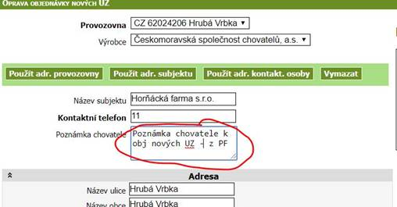

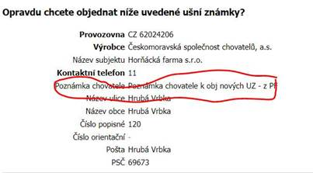

Duplikáty UZ:

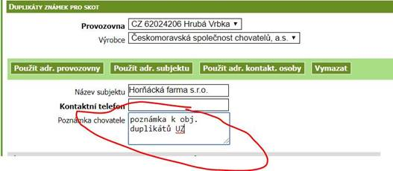

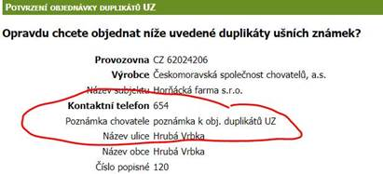

Vyřizování objednávky v tlustém klientu s vyznačeným umístěním pro zobrazení poznámky chovatele:

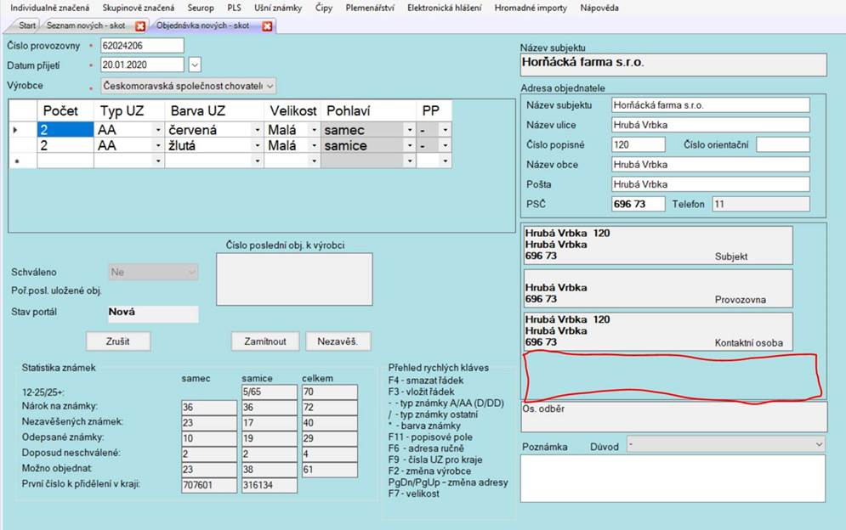

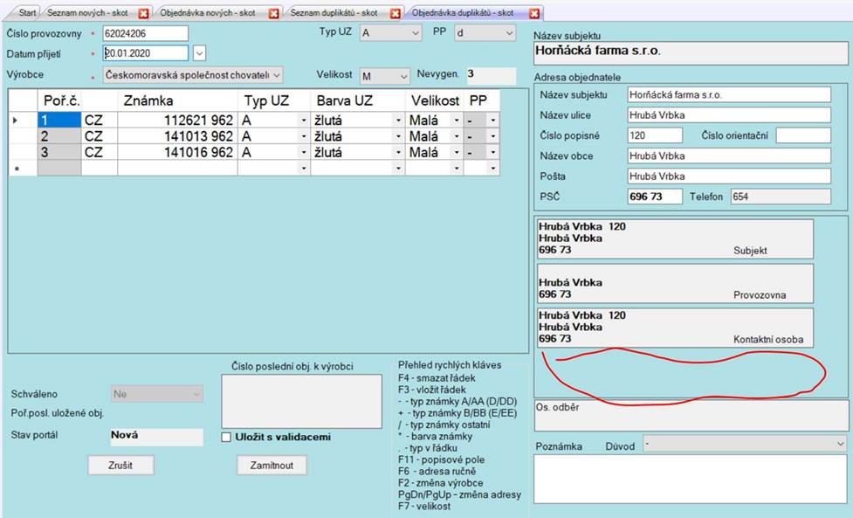

## Změna ve vystavování PLS u importovaných zvířat

Změna vystavování PLS u importovaných zvířat spočívá v tom, že se nebudou tisknout PLS automaticky se zpracováním hlášení o importu, ale až poté, co chovatel zašle původní doklad ke zvířeti. V databázi budou zaevidována zvířata, která nemají český PLS, tzn. kterým nebyl PLS vydán pověřenou osobou.

Tato změna má dopad do zpracování, současně je nezbytné vytvořit funkcionalitu vystavení PLS na vyžádání na základě zasláním dosavadního „cizího“ PLS.

Dopad do modulu ČPI nebyl identifikován, ve sloupci PLS bude v takových případech uváděn počet 0.

* + 1. Specifikace úprav v IZR a popis procesu

#### Zpracování hlášení o importu

* do ÚE (IZR) dorazí hlášení o importu zvířete (kód 11 a 12), případně i s hlášením o doplnění původu
* týká se jak zvířat se zahraniční UZ, tak i s českou UZ. Česká UZ může být z důvodu reimportu „českého“ zvířete, nebo z důvodu převěšení UZ při importu ze země mimo EU.
* hlášení se zpracuje a záznam pro tisk PLS , tabulka zvi_pruvodnilistskotu se nezaloží.

#### Funkcionalita pro zaevidování přijetí původního PLS

Do tlustého klienta IZR je třeba přidat funkcionalitu, která umožní evidovat přijetí původních passportů, resp. funkcionalita pro zaevidování žádosti o tisk českého PLS u importovaných zvířat.

Funkcionalita bude obdobná, jako stávající přijetí Žádostí o duplikáty PLS.

V menu PLS v TK přibude nová položka: Tisk PLS imp.zv.

Po kliknutí se načte formulář pro zaevidování dávky s hlášením „Tisk PLS imp.zv.“

Hlavička:



+ přidat Datum odeslání

Položky:

čísla UZ - na jeden list max 22 čísel UZ

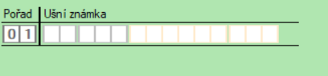

Na rozdíl od pořizování žádostí o duplikáty PLS nebude předvyplněno CZ000

+ budou implementovány všechny funkce a upozorňování jako u duplikátů PLS, např.:

* + Kontrola duplicitního čísla UZ v seznamu
  + Upozornění na UZ neevidované v UE

Žádost o tisk českých PLS u importovaných zvířat se pořídí na základě chovatelem zaslaných:

* + zahraničních PLS spolu s informací s číslem provozovny
  + prohlášení chovatele se seznamem UZ, že zahraniční PLS nemá + číslo provozovny
  + dokumentu od MZe, SVS … potvrzující import zvířat ze země mimo EU (zvířata nemají zahraniční PLS)

Do ÚE se ze zaslaných zahraničních PLS nebudou opisovat žádné údaje o původu zvířat.

Chovatel si původ doplní buď zasláním podkladů pro zaevidování do plemenářské evidence, nebo hlášením doplnění původu.

#### Úprava v administraci dávek a spouštění zpracování

* + Přibude nový typ hlášení „Tisk PLS imp.zv.“
  + Tento typ hlášení se zaškrtne po výběru „Pohyby a související hlášení“ pro druh TUR
  + Načtené dávky s typem hlášení „Tisk PLS imp.zv.“ se budou potvrzovat ke zpracování
  + Potvrzené dávky s typem hlášení „Tisk PLS imp.zv.“ se budou zahrnovat do seznamu dávek při spouštění zpracování

#### Úpravy ve zpracování hlášení pohybů skotu

* + Hlášení typu „Tisk PLS imp.zv.“ se budou zpracovávat samostatným krokem zpracování – nejspíše po kroku DOPLPUV – aby bylo zajištěno, že záznam PLS k tisku bude obsahovat údaje aktualizované pro případném zpracování hlášení doplnění původu
  + Při zpracování těchto hlášení se budou provádět kontroly
    - Zda je číslo UZ v řádku hlášení evidováno v ÚE, pokud ne, pak stávající chyba 07*
    - Zda již nebyl český PLS vytištěn – Nová chyba 86* - „PLS byl již vytištěn“
    - Zda číslo hospodářství v hlavičce hlášení odpovídá hospodářství hlásící poslední import (poslední kvůli reimportu) - pokud ne, pak nová chyba 87* - Požadavek na tisk PLS není od provozovny, která hlásila import
    - Zda je zvíře importováno(reimportováno) – pokud ne, pak nová chyba 88* - Požadavek na tisk PLS není k importovanému zvířeti
  + Řádek protokolu zpracování bude rozšířen o 2 nové údaje:
    - Počet tisk PLS
    - Počet chyb tisk PLS
  + U REIMPORTů se nyní záznam PLS negeneruje. Nově se má záznam vygenerovat na základě zpracovaného řádku hlášení „Tisk PLS imp.zv.“
  + Pro zpracované (neodmítnuté) řádky hlášení „Tisk PLS imp.zv.“ budou do řádky protokolu zpracování přidány počty tištěných PLS do údajů:
    - POCETPLSSAMECPRUVDOKLAD
    - POCETPLSSAMICEPRUVDOKLAD

#### Úpravy v generování tisků

* + Na základě zpracovaných řádek hlášení „Tisk PLS imp.zv.“ systém pro odpovídající UZ vygeneruje záznamy pro tisk PLS do tabulky zvi_pruvodnilistskotu a použije je pro generování výstupních souborů pro tisk PLS
  + U odpovídajících záznamů v tabulce zvi_pruvodnilistskotu se zapíše aktuální datum do údaje „Datum tisku“  PLS
  + K hlášením „Tisk PLS imp.zv.“ se bude generovat nový chybník se strukturou chybníku k hlášení pohybů - tím bude zajištěno, že bude obsahovat např. zaevidovaný pohyb k hlášení o narození u chyby 88*
  + Bude upraveno generování (obsah) Protokolu zpracování:
    - Počet znaků na řádek se upraví na 96
    - Odstraněn sloupec REG - obsahuje informaci o doregistrování druhu, nic s tím ale ČMSCH nedělá
    - budou upraveny stávající nadpisy a umístění sloupců – aby šlo přidat nové
    - Přidání počtu hlášení čipování a počty chyb, tj. údaje z řádky protokolu (již se zpracovává, ale nejde to na protokol):
      * HLASENICHIP
      * CHIPCHYBNYCH

* + - Přidání počtu hlášení Tisk PLS imp.zv., tj. obsahovat nové údaje z řádky protokolu:
      * Počet zahraničních PLS
      * Počet chyb zahraniční PLS

Upravený vzhled protokolu:

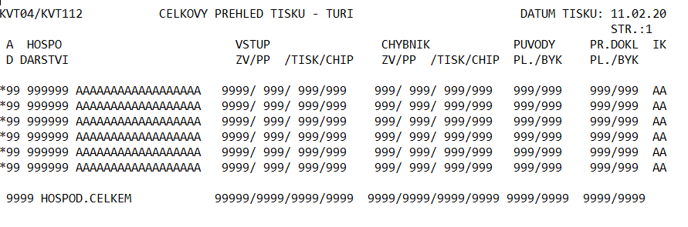

#### Úpravy ve vyhledávači ČMSCH

* + Do kartotéky hlášení k provozovně bude doplněno vyhledání dávek z hlášením „Tisk PLS imp.zv.“
  + Na detailu zvířete bude doplněno načtení:
    - Hlášení Tisk PLS imp.zv.
    - Chyby z hlášení Tisk PLS imp.zv.

#### Úpravy v LK

* Na detailu provozovny bude doplněno načtení hlášení „Tisk PLS imp.zv.“ s názvem „Žádosti o Tisk PLS imp.zv. importovaných zvířat“ + načtení chybníků k těmto hlášením
* Na detailu zvířete bude záložka s hlášením „Tisk PLS imp.zv.“ s názvem „Žádosti o Tisk PLS imp.zv. importovaných zvířat“ + chyby

## Úprava v generování protokolu zpracování hlášení pohybů skotu

Generování protokolu zpracování hlášení pohybů skotu není ve stavu, kdy by bylo možné přistoupit k elektronické distribuci chybníků. Zatím je to stále v režimu že se sice elektronické chybníky odesílají ale paralelně jsou i poštou.

Na základě analýzy a testování stávajícího stavu je třeba ještě generování protokolu upravit. Nejsou podchyceny všechny možné kombinace.

V uloženém řádku protokolu jsou tyto atributy, dle kterých by se to u skotu mělo nastavit:

POCETCHYBNYCH – počet chyb z hlášení pohybů

POCETCHYBNYCHPP – počet chyb z hlášení PP

CHIPCHYBNYCH – počet chyb z hlášení čipování

Počty vystavených PLS (plemenice/býci, nové / z doplnění původu):

POCETPLSSAMEC

POCETPLSSAMICE

POCETPLSSAMECPRUVDOKLAD

POCETPLSSAMICEPRUVDOKLAD

Jde o úpravu u provozoven, které mají nastaveno zasílání výstupů v elektronické podobě:

tj. kde pro_provozovna.zpusobdorucovani = 'E'

|  |  |  |  |
| --- | --- | --- | --- |
| **Znak** | **Podmínka** | **Způsob odesílání** | **Rozdílový adresní štítek** |
| . | POCETCHYBNYCH + POCETCHYBNYCHPP + CHIPCHYBNYCH **= 0**  AND  POCETPLSSAMEC + POCETPLSSAMICE + POCETPLSSAMECPRUVDOKLAD + POCETPLSSAMICEPRUVDOKLAD **= 0** | Nic se neposílá | Negeneruje se |
| * | POCETCHYBNYCH + POCETCHYBNYCHPP + CHIPCHYBNYCH **= 0**  AND  POCETPLSSAMEC + POCETPLSSAMICE + POCETPLSSAMECPRUVDOKLAD + POCETPLSSAMICEPRUVDOKLAD **> 0** | Posílají se průvodní listy - poštou | Generuje se |
| @ | POCETCHYBNYCH + POCETCHYBNYCHPP + CHIPCHYBNYCH **> 0**  AND  POCETPLSSAMEC + POCETPLSSAMICE + POCETPLSSAMECPRUVDOKLAD + POCETPLSSAMICEPRUVDOKLAD **= 0** | Elektronicky se odesílají chybníky | Negeneruje se |
| # | POCETCHYBNYCH + POCETCHYBNYCHPP + CHIPCHYBNYCH **> 0**  AND  POCETPLSSAMEC + POCETPLSSAMICE + POCETPLSSAMECPRUVDOKLAD + POCETPLSSAMICEPRUVDOKLAD **> 0** | Elektronicky se odesílají chybníky a poštou PLS | Generuje se |
| Prázdno | Pokud je v protokolu zpracování více provozoven jednoho subjektu a provozovna  má  * nebo #   (**dle výše uvedených podmínek**)  a stejnou doručovací adresu jako předchozí provozovna daného subjektu | Chybníky nebo PLS poštou | Negeneruje se |

***Poznámka   - generování kompletních adresních štítků by mělo zůstat tak jak nyní je – a to je z pohledu distribuce jen poštou***

**Ke generování rozdílových adresních štítků:**

!Je nezbytné při implementaci ošetřit kombinaci, kdy budou mít v protokolu provozovny jednoho subjektu:

* různý způsob doručování a i u elektronického zasílání bude  * nebo #
* a bude u nich zasílání na adresu subjektu, nebo adresu kontaktní osoby.

To odpovídá situaci na posledním řádku v tabulce. Tady je třeba aby se adresní štítek generoval jen jednou, pokud mají provozovny subjektu v daném protokolu stejnou doručovací poštovní adresu. Logika generování těch adresních štítků tam je nyní nastavena ale jen z pohledu distribuce poštou. Je třeba jí upravit pro generování rozdílových adresních štítků.

## Výpočet STAVY DJ – filtrování dle čísla stáje

V LK IZR i na PF na stránce STAVY DJ bude umožněno spustit výpočet i za jednotlivé stáje v rámci provozovny.

Ještě před spuštěním výpočtu může být rozlišení na Typ výpočtu:

* Za provozovny
* Za stáje

V comboboxu Zobrazit provozovnu budou k výběru zobrazení nabízeny i jednotlivé stáje, pokud byl výpočet proveden za stáje, přičemž combobox bude obsahovat jen ty stáje, které v daném období byly relevantní.

## Vytvoření VIEW_STAVY_ZVIRAT_PROVOZOVNA

Databázový pohled bude po stránce obsahu dat shodný s přehledem provozoven v novém IZ, tj. bude vycházet z přednapočtených dat. View bude v souladu se záměrem standardizace prostředí registrů nagrantováno pro SDB, které řídí následně přístupy k DB pohledům v rámci registrů.

**Struktura view:**

* Guid provozovny dle SZR
* Kód provozovny dle SZR
* Guid činnosti dle SZR
* Evidovaný druh zvířat názvem
* Počet ks zvířat celkem
* Počet ks zvířat s příznakem
* Počet VDJ celkem
* Počet VDJ zvířat s příznakem
* Datum výpočtu

# Dopady na IS MZe

## Dopady na provoz

Nemá dopady na provoz.

## Dopady na bezpečnost

Nemá dopady na bezpečnost.

Platí, že při konfiguraci serverů a vývoji aplikace bude bez výjimek dodržována Směrnice standardu systémové bezpečnosti 2.4.

## Dopady na jiné agendové systémy

SDB nagarantuje práva k view **VIEW_STAVY_ZVIRAT_PROVOZOVNA** pro LPIS.

## Požadavky na součinnost Agribus

Nejsou

## Požadavky na další součinnost

Nejsou

## Dotčené konfigurační položky[8]

|  |  |  |
| --- | --- | --- |
| **ID** | **Název položky** | **Předpokládaný dopad** |
| 1 | srv-n2-izr43.apl.mzem.net – web server | Instalace nové verze aplikace |
| 2 | srv-n2-izr44.apl.mzem.net – web server | Instalace nové verze aplikace |
| 3 | srv-n2-izr45.apl.mzem.net – web server | Instalace nové verze aplikace |
| 4 | srv-n2-izr46.apl.mzem.net – web server | Instalace nové verze aplikace |
| 5 | srv-n2-izr41.apl.mzem.net – aplikační server | Instalace nové verze business vrstvy aplikace |
| 6 | srv-n2-izr42.apl.mzem.net– aplikační server | Instalace nové verze business vrstvy aplikace |

## Požadavek na podporu provozu naimplementované změny

(Pozn.: Uveďte, zda zařadit změnu do stávající provozní smlouvy, konkrétní požadavky na požadované služby, SLA.)

Není vyžadována změna provozní smlouvy.

# Požadavek na dokumentaci[9]

|  |  |  |  |  |
| --- | --- | --- | --- | --- |
| **ID** | **Dokument** | **Formát výstupu** (ano/ne) | | |
| el. úložiště | papír | CD |
|  | Analýza navrhnutého řešení | NE | NE | NE |
|  | Dokumentace dle specifikace Závazná metodika návrhu a dokumentace architektury MZe[10] | ANO | NE | NE |
|  | Testovací scénář, protokol o otestování | ANO | ANO | ANO |
|  | Uživatelská příručka - | ANO | NE | NE |
|  | Provozně technická dokumentace včetně bezpečnostní části | ANO | ANO | NE |
|  | Zdrojový kód a měněné konfigurační soubory | ANO | NE | NE |
|  | WS – ESB + konzumentské testy | ANO | NE | NE |

### (Pozn.: U dokumentů, které již existují, se má za to, že je požadována jejich aktualizace. Pokud se požaduje zpracování nového dokumentu namísto aktualizace stávajícího, uveďte toto explicitně za názvem daného dokumentu, např. „Uživatelská příručka – nový“.

### 



V připojeném souboru je uveden rozsah vybrané technické dokumentace (možno upravit) – otevřete dvojklikem:



# Akceptační kritéria

Plnění v rámci požadavku na změnu bude akceptováno, jestliže budou akceptovány dokumenty uvedené v tabulce výše v bodu 4 a budou předloženy protokoly o uživatelském testování podepsané garantem, který je uveden ve sloupci Akceptuje.

|  |  |  |  |
| --- | --- | --- | --- |
| **ID** | **Akceptační kritérium** | **Způsob verifikace** | **Akceptuje** |
| 1. | Funkční část KL ČPI NAEKO, NEZ | Testovací scénáře | Jaroslav Němec |
| 2. | Funkční část hlášení DH | Testovací scénáře | Jaroslav Němec |
|  |  |  |  |

# Základní milníky

|  |  |
| --- | --- |
| **Milník** | **Termín** |
| Nasazení na testovací prostředí | 31.3.2020 |
| Nasazení na provozní prostředí | 31.5.2020 |

# Přílohy

Bez příloh

# Podpisová doložka

|  |  |  |  |
| --- | --- | --- | --- |
| **Za resort MZe:** | **Jméno:** | **Datum:** | **Podpis:** |
| Metodický/věcný garant | Vít Škaryd |  |  |
| Change koordinátor: | Jaroslav Němec |  |  |

**B – nabídkA řešení k požadavku Z28133**

|  |  |
| --- | --- |
| **ID PK MZe**: | 539 |

# Návrh konceptu technického řešení

Viz část A body 2 a 3.

# Uživatelské a licenční zajištění pro Objednatele

V souladu s podmínkami smlouvy 391-2019-11150.

# Dopady do systémů MZe

(Pozn.: V popisu dopadů zohledněte strukturu informací uvedenou v části A - Věcné zadání v bodu 4, přičemž u dopadů dle bodu 4.1 uveďte, zda může mít změna dopad do agendy, aplikace, na data, na síťovou strukturu, na serverovou infrastrukturu, na bezpečnost.



Pokud má požadavek dopady do dalších požadavků MZe, uveďte je též v tomto bodu.

V případě, že má změna dopady na síťovou infrastrukturu, doplňte tabulku v připojeném souboru - otevřete dvojklikem):

Bez dopadů

# Požadavky na součinnost Objednatele a třetích stran

|  |  |
| --- | --- |
| **MZe / Třetí strana** | **Popis požadavku na součinnost** |
| MZe | Součinnost při testování a akceptaci PZ |
| ČPI | Součinnost při testování |

(Pozn.: K popisu požadavku uveďte etapu, kdy bude součinnost vyžadována.)

# Harmonogram plnění[11]

|  |  |
| --- | --- |
| **Popis etapy** | **Termín */** |
| Nasazení na testovací prostředí | 30.4.2020 |
| Nasazení na provozní prostředí | 26.5.2020 |
| Akceptace, dokumentace | 10.6.2020 |

*/ Upozornění: Uvedený harmonogram je platný v případě, že Dodavatel obdrží objednávku v rozmezí 10.3.-31.3.2020. V případě pozdějšího data objednání si Dodavatel vyhrazuje právo na úpravu harmonogramu v závislosti na aktuálním vytížení kapacit daného realizačního týmu Dodavatele či stanovení priorit ze strany Objednatele.

# Pracnost a cenová nabídka navrhovaného řešení

včetně vymezení počtu člověkodnů nebo jejich částí, které na provedení poptávaného plnění budou spotřebovány

|  |  |  |  |  |
| --- | --- | --- | --- | --- |
| **Oblast / role**[12] | **Popis** | **Pracnost v MD/MJ** | **v Kč bez DPH:** | **v Kč s DPH:** |
|  |  |  |  |  |
|  | Viz cenová nabídka v příloze č. 01 | 154,25 | 1 372 825,00 | 1 661 118,25 |
| **Celkem:** | | 154,25 | 1 372 825,00 | 1 661 118,25 |

(Pozn.: MD – člověkoden, MJ – měrná jednotka, např. počet kusů)

# Přílohy

|  |  |  |
| --- | --- | --- |
| **ID** | **Název přílohy** | **Formát** (CD, listinná forma) |
| 01 | Cenová nabídka | Listinná forma |
| 02 | Detailní rozpad | E-mailem |

# Podpisová doložka

|  |  |  |  |
| --- | --- | --- | --- |
| **Název Dodavatele / Poskytovatele:** | **Jméno** **oprávněné osoby**[13]: | **Datum:** | **Podpis:** |
| O2 IT Services s.r.o. | xxx |  |  |

**C – Schválení realizace požadavku Z28133**

|  |  |
| --- | --- |
| **ID PK MZe**: | 539 |

# Specifikace plnění

Požadované plnění je specifikováno v části A a B tohoto RfC.

# Uživatelské a licenční zajištění pro Objednatele (je-li relevantní):

# Požadavek na součinnost

|  |  |  |
| --- | --- | --- |
| **Útvar / Dodavatel** | **Popis požadavku na součinnost** | **Odpovědná osoba** |
| MZe | Součinnost při testování a akceptaci PZ |  |
| ČPI | Součinnost při testování |  |

# Harmonogram realizace[14]

|  |  |
| --- | --- |
| **Popis etapy** | **Termín** |
| Nasazení na testovací prostředí | 30.4.2020 |
| Nasazení na provozní prostředí | 26.5.2020 |
| Akceptace, dokumentace | 10.6.2020 |

# Pracnost a cenová nabídka navrhovaného řešení

včetně vymezení počtu člověkodnů nebo jejich částí, které na provedení poptávaného plnění budou spotřebovány

|  |  |  |  |  |
| --- | --- | --- | --- | --- |
| **Oblast / role**[15] | **Popis** | **Pracnost v MD/MJ** | **v Kč bez DPH:** | **v Kč s DPH:** |
|  |  |  |  |  |
|  | Viz cenová nabídka v příloze č. 01 | 154,25 | 1 372 825,00 | 1 661 118,25 |
| **Celkem:** | | 154,25 | 1 372 825,00 | 1 661 118,25 |

(Pozn.: MD – člověkoden, MJ – měrná jednotka, např. počet kusů)

# Případné další obchodní podmínky[16]

# Posouzení[17]

|  |  |  |  |
| --- | --- | --- | --- |
| **Role** | **Jméno** | **Datum** | **Podpis/Mail[18]** |
| Bezpečnostní garant | Roman Smetana | 19.2.2020 | Viz příloha 2 |
| Provozní garant | Pavel Štětina | 17.2.2020 | Viz příloha 3 |
| Architekt |  |  |  |

# Schválení

|  |  |  |  |
| --- | --- | --- | --- |
| **Role** | **Jméno** | **Datum** | **Podpis** |
| Žadatel | Josef Miškovský |  |  |
| Věcný/metodický garant | Vít Škaryd |  |  |
| Change koordinátor | Jaroslav Němec |  |  |
| Oprávněná osoba dle smlouvy | Vladimír Velas |  |  |

# Vysvětlivky

1. Formulář RfC je tvořen třemi částmi, A - Věcné zadání, B – Nabídka řešení, C - Potvrzení realizace požadavku. První část (Věcné zadání) je předložena poskytovateli/dodavateli jako pobídka k předložení nabídky řešení. Druhou část, tj. část B použije dodavatel řešení k vypracování nabídky, kterou předloží MZe. Třetí část (Potvrzení realizace požadavku) se po vyplnění přiloží k první a druhé části a předloží se ke schválení osobám uvedeným v části C RfC. Poskytovateli/dodavateli se poté vyplněný formulář RfC předkládá v příloze objednávky na realizaci změnového požadavku. Pouze tato podepsaná objednávka je pokynem pro dodavatele/poskytovatele k realizaci změny.
2. ID PK MZe – pomocný identifikátor požadavku přidělený v pomocné evidenci projektové kanceláře MZe
3. Předmět změny – stručná informace, název požadavku
4. Kategorie změny – kategorie urgentní se využije v naléhavých případech, kdy je třeba vyřešit nedostupnost zásadní funkcionality systému vzhledem ke zpracování agendy, pro jejíž podporu systém slouží.
5. Priorita – vyjadřuje důležitost zapracování požadavku z pohledu časového. Vyplní se v případě volby kategorie „Normální změna“.
6. Zkratka – zkratka aplikace (viz „kód služby“ v katalogu služeb)
7. Smlouva č. – uvede se, pokud existuje smlouva, v rámci níž se požadavky předkládají, totéž platí pro KL (katalogový list).
8. Vyplňte ve spolupráci s provozním garantem.
9. Vyplní Change koordinátor s Provozním garantem. Uvedený seznam dokumentace je pouze příkladem.
10. Rozsah požadované dokumentace uveďte do tabulky.
11. Uvede se datum zahájení a ukončení realizace, příp. další etapy.
12. Role se vyplní pouze v relevantních případech, např. u požadavku na infrastrukturu.
13. Oprávněná osoba – smluvně určená osoba oprávněná k předkládání požadavku na předložení nabídky.
14. Uvede se datum zahájení a ukončení realizace, příp. další etapy.
15. Role se vyplní pouze v relevantních případech, např. u požadavku na infrastrukturu.
16. Změna smluvních podmínek - vyplní se v případě, že dohodnuté podmínky realizace požadavku se liší od smluvních.
17. RfC se zpravidla předkládá k posouzení Bezpečnostnímu garantovi, Provoznímu garantovi, Architektovi, a to podle předpokládaných dopadů změnového požadavku na bezpečnost, provoz, příp. architekturu. Change koordinátor rozhodne, od koho vyžádat posouzení dle konkrétního případu změnového požadavku.
18. Doplní se podpis nebo se uvede odkaz na mailovou zprávu, v které bylo posouzení doručeno.